Escuela Particular Las Naciones Nº1973
Avenida Las Naciones 800 Maipú
RBD : 25808-3 Fono: 7712401
Escuelalasnaciones1973@hotmail.com

Ejercitación de la Lectura N°3
Deberás leer en voz alta a un adulto el siguiente texto, este supervisará tu lectura y al finalizar deberá firmar tu cartilla.
Los osos y el invierno.

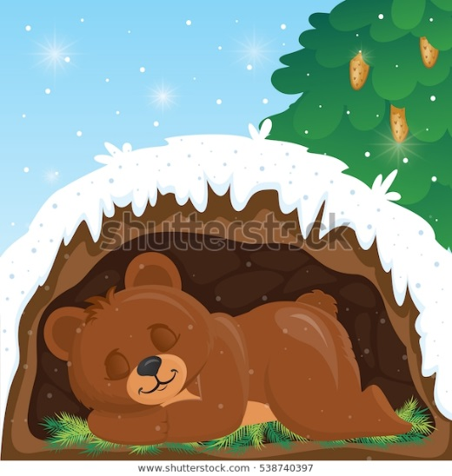
En invierno, las fuentes de alimento de los osos son escasas, por lo que estos animales se retiran a cuevas abrigadas a dormir o a hibernar, hasta la próxima primavera.
Antes de hibernar, los osos devoran grandes cantidades de comida ya que durante su encierro, no comerán ni beberán agua y sólo se alimentarán de las reservas de grasa acumuladas.
Una vez instalados en sus cuevas, estos animales logran que su corazón lata más despacio, que su respiración se haga más pausada y que su temperatura corporal se asemeje o sea parecida a la de su entorno.

Firma del adulto:
Lunes | Martes | Miércoles
Jueves | Viernes | Sábado

Lee el texto y responde las preguntas marcando una X en la letra de la alternativa correcta.

1. El texto que acabas de leer es…
a. un afiche.
b. un cuento.
c. una noticia.
d. una información.

2. En el texto se dice que durante el invierno los osos:
a. pasan hambre.
b. hibernan o duermen.
c. recolectan y guardan comida.
d. detienen su corazón y no respiran.

3. ¿Cuál es el tema principal del texto?
a. Los osos y el invierno.
b. La comida de los osos.
c. Las costumbres de los osos.
d. Las cuevas donde viven los osos.

4. ¿Qué significa la palabra escasas subrayada en el texto?
a. Pocas.
b. Muchas.
c. Extrañas.
d. Abundantes.

5. En el texto se dice que mientras hibernan, los osos se alimentan de:
a. los alimentos que alcanzaron a recolectar.
b. las reservas de grasa que lograron acumular en el cuerpo.
c. grandes cantidades de comida que ingieren todas las mañanas.
d. casi pura agua pues sus alimentos se los devoraron antes de dormir.

6. Según el texto, los osos hibernan para pasar el invierno en…
a. los bosques.
b. las cuevas.
c. las guaridas.
d. cualquier parte.

7.- ¿Qué significa la palabra hibernar usada en el texto:
a. Comer.
b. Dormir.
c. Beber.
d. Respirar.

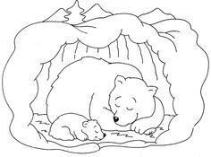
Colorea:

